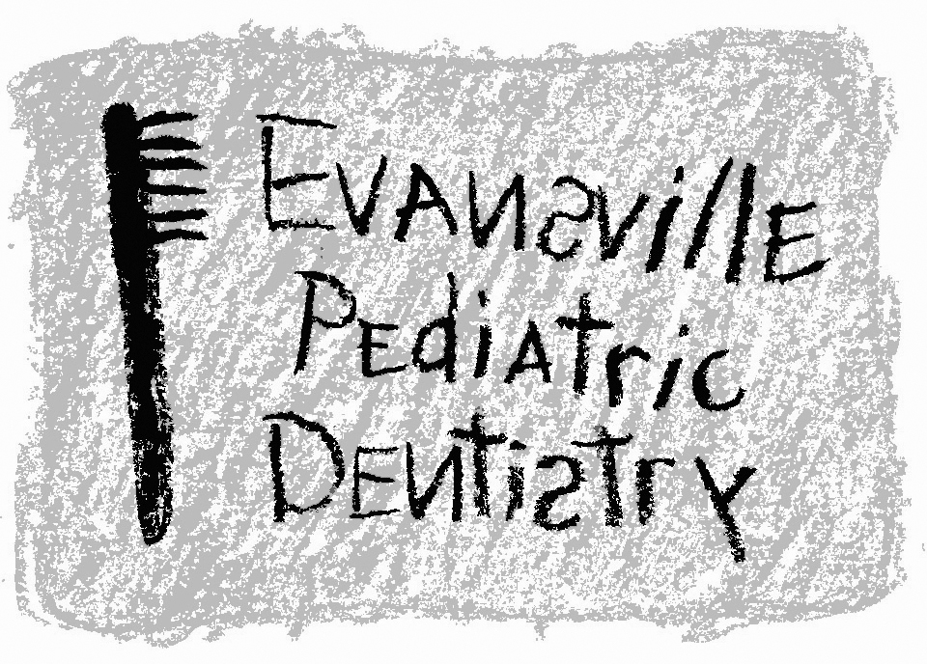
Jeffrey A. Hiester, D.D.S.
EAST WEST
7200 E. Virginia Street 2345 W. Franklin Street #101
Evansville, IN 47715 Evansville, IN 47712
(812) 479-8609 (812) 401-6095

Consentimiento para Sedación Conciente

Nombre del paciente: ______________________________ Fecha de nacimiento: ___________________

Yo autorizo al Dr. Jeff Hiester a desempeñar el tratamiento dental necesario de mi hijo/ niño bajo tutela legal, utilizando técnicas de sedación conciente incluyendo el uso de una tabla cuna para minimizar movimientos de mi hijo/niño bajo tutela legal. Yo entiendo de que mi niño es incapaz de ser tratado en un arreglo paciente-doctor cooperador usando técnicas dentales usuales y acostumbradas, o, el procedimiento require la necesidad de uso de sedación conciente. El propósito y naturaleza de la necesidad de sedación conciente me ha sido explicada completamente.

Yo entiendo completamente que existe la posibilidad de que surjan complicaciones quirugicas o médicas durante o después del procedimiento. Estos riesgos y efectos secundarios pueden incluir reacción adversa a la droga o una respuesta psicológica típica que pueda causar hospitalización, mas procedimientos quirurgicos, discapacidad, impedimento del sistema, daño temporero o permanente de los nervios, daño cerebral o muerte. Yo autorizo al Dr. Jeffrey A. Hiester, D.D.S. a desempeñar el tratamiento que sea aconsejable para preservar la salud y vida de mi hijo/niño bajo tutela.

Yo entiendo que la sedación puede ser parcialmente o completamente no efectiva en mi hijo o niño bajo tutela. En un caso como éste, el tratamiento planeado no sera posible de hacer ó requerira varias citas usando estas técnicas de sedación conciente para completar el trabajo dental necesario y/o un tratamiento alterno sera aplicado.

Yo he sido provisto con una explicación de alternativas para el tratamiento y entiendo los riesgos de no ser tratado de esta condición dental.

Yo he leido cuidadosamente la información de arriba y en adición, he tenido contestadas todas mis preguntas con respecto a la sedación a ser administrada, los riesgos mencionados y los efectos secundarios.

Yo doy mi libre y voluntario consentimiento al mismo.

Fecha __________________________________ Hora _____________________________________

Firma __________________________________ Relación con el paciente ______________________

Firma del doctor _____________________________________________________________________

Me ha sido dado un estimado del costo del tratamiento dental de mi niño. Los cargos y procedimientos me han sido explicados. Yo entiendo que los cargos por sedación serán facturados y pagados el día de la cita aún si la sedación demuestra que es parcialmente o completamente inefectiva.

Firma __________________________________________________ Fecha ________________________

